Оглавление

Реферат

Введение

1. Анализ рынка и разработка концепции маркетинга

1.1 Структура и характеристика рынка

1.2 Изложение целей и стратегий маркетинга

2. Расчет капитальных вложений (инвестиций) в основные производственные фонды

2.1 Расчет величины капитальных вложений в рабочие машины и оборудование

2.2 Расчет величины капитальных вложений в здания

2.3 Капиталовложения во вспомогательное оборудование.

2.4 Расчет величины капитальных вложений в транспортные средства

2.5 Расчет величины капитальных вложений в универсальную технологическую оснастку и производственный инвентарь

2.6 Расчет величины годовых амортизационных отчислений на восстановление основных производственных фондов

2.6.1 Расчет амортизации зданий

2.6.2 Расчет амортизации оборудования

2.6.3 Расчет амортизации транспортных средств

2.6.4 Расчет амортизации производственного инвентаря

2.6.5 Расчет амортизации технологической оснастки

3. Расчет себестоимости единицы продукции

3.1 Расчет стоимости сырья и материалов

3.2 Расчет стоимости возвратных отходов

3.3 Расчет стоимости комплектующих изделия, полуфабрикатов и услуг сторонних организаций, производственного характера

3.4 Определение величины расходов на топливо и энергию на технологические цели

3.5 Определение величины основной заработной платы производственных рабочих на изделие

3.6 Определение величины дополнительной заработной платы на изделие

3.7 Расчет отчислений в бюджет и внебюджетные фонды от средств на оплату труда

3.8 Определение величины расходов будущих периодов на подготовку и освоение новых видов продукции

3.9 Определение величины износа инструментов целевого назначения и прочие специальные расходы

3.10 Определение величины общепроизводственных (цеховых) расходов

3.11 Определение величины потерь от брака

3.12 Определение величины прочих производственных расходов

3.13 Определение величины общехозяйственных (заводских) расходов

3.14 Определение величины коммерческих расходов

4. Расчет величины капитальных вложений в оборотные средства предприятия (цеха)

4.1 Определение величины оборотных средств в запасах материалов

4.2 Определение величины оборотных средств в запасах полуфабрикатов и комплектующих изделий

4.3 Определение величины оборотных средств в запасах малоценных и быстроизнашивающихся предметов

4.4 Определение величины оборотных средств в запасах инструмента целевого назначения

4.5 Определение величины оборотных средств в незавершенном производстве

4.6 Определение величины оборотных средств в расходах будущих периодов

4.7 Определение величины оборотных средств в запасах готовой продукции на складе

4.8 Определение величины нормированных оборотных средств предприятия (цеха)

4.9 Определение величины оборотных средств предприятия (цеха)

4.10 Определение величины ненормируемых оборотных средств предприятия (цеха)

5. Определение численности работающих и фонда заработной платы

5.1 Расчет численности основных рабочих

5.2 Определение численности вспомогательных рабочих, ИТР, служащих, МТР

5.3 Определение годового фонда заработной платы всех работников предприятия

5.4. Расчет отчислений в бюджет и небюджетные фонды

5.5 Расчет среднемесячной заработной платы по предприятию

6. Определение розничной цены изделия

6.1. Расчет отпускной цены предприятия

6.1.1 Расчет балансовой прибыли

6.1.2 Расчет косвенных налогов

6.1.3 Расчет отпускной цены предприятия

6.1.4. Расчет НДС, подлежащего уплате предприятием-изготовителем.

6.2 Расчет розничной отпускной цены изделия

6.2.1 Расчет цены сбытовых организаций

6.2.2 Расчет розничной отпускной цены

6.2.3 Установление окончательной розничной цены

7. Определение технико-экономических показателей работы предприятия (цеха)

7.1 Системы оценки экономической эффективности инновационных проектов

7.1.1 Статическая система оценки экономической эффективности проектов

7.1.2 Динамическая система оценки экономической эффективности проектов

7.2 Расчет технико-экономических показателей проекта в статической системе

7.2.1Расчет доходов от реализации продукции

7.2.2 Технико-экономические показатели проекта

7.2.3 Анализ безубыточности

Заключение

Список литературы

**Введение**

Повышение эффективности производства, является главной задачей современного предприятия, неизбежно сталкивающегося с жесткой конкуренцией как на зарубежном, так и на отечественном рынке. Каждая фирма стремиться предоставить более конкурентоспособный товар на рынок, что побуждает другие фирмы работать эффективнее.

Важную роль в обеспечении повышения эффективности производства играет экономический анализ производственно-хозяйственной деятельности предприятия, являющейся составной частью экономических методов управления. В результате анализа изучается экономика предприятия, и выявляются резервы производства, разрабатываются пути наиболее эффективного использования ресурсов.

В направления улучшения продукции входят и мероприятия по усовершенствованию технологического процесса, усовершенствование конструкции, максимально возможное снижение затрат материала, в следствие упрощения конструкции, замена дорогих материалов более дешёвыми альтернативными материалами.

Следует отметить, что наибольшая эффективность достигается на стадии подготовки к производству, так как деньги можно вложить в максимальное усовершенствование изделия в стадии разработки, а не вкладывать их в переоснащение, необходимое для смены техпроцесса, когда изделие находится уже на стадии производства.

Большое влияние на повышении эффективности производства оказывает организация производства и труда. Снижение себестоимости может произойти в результате изменения в организации производства, формах и методах труда при развитии специализации производства, совершенствования управления производством и сокращение затрат на него, усовершенствование методов оплаты труда и его стимулирование, улучшение использования основных фондов, улучшение материально-технического снабжения, сокращение транспортных расходов, прочих факторов, повышающих уровень организации труда.

Изменение объёма и структуры продукции могут привести к относительному уменьшению условно-постоянных расходов (кроме амортизации), относительному уменьшению амортизационных отчислений. Условно-постоянные расходы не зависят непосредственно от количества выпускаемой продукции. С увеличение объёма производства их количество на единицу продукции уменьшается, что приводит к снижению её себестоимости.

**1. Анализ рынка и разработка концепции маркетинга**

## 

## 1.1 Структура и характеристика рынка

В настоящее время на рынке представлено большое количество электроплит отечественного и иностранного производства ( Gefest, Beko, Bosch, Simens, Gorenje, Elektrolux и др.) Диапазон цен на данный продукт варьируется в пределах от 700 до 4000 тыс. руб.

Сегодня всё больше хозяек отдают предпочтение электроплитам. Подгоревшие пироги, испорченная посуда, утечки газа – всех этих неприятностей позволит избежать электроплита.

Важной частью плиты является варочная панель. Большинство производителей выбирают для изготовления этой детали стеклокерамику, вместо обычных металла и эмали. данный материал легко очищается, а также варочная панель из стеклокерамики позволяет размешать на своей поверхности не только привычные конфорки круглой формы, но и конфорки с овальной зоной (для утятница или овальной формы для запекания), а также сочетать водной конфорку малого и большого диаметров.

Важным показателем при выборе электроплиты является максимальная потребляемая мощность. Некоторые производители предлагают большой набор встроенных функций при малом потреблении энергии.

Немалую роль при выборе плиты играет и система управления. Существует три вида систем: механическая, электронная и электромеханическая. В зависимости от типа системы управления варьируется и стоимость. Наиболее удобным является электронное управление, но оно значительно увеличивает стоимость плиты. Механическое управление менее удобно. Оптимальным вариантом может стать электромеханическое управление, сочетающее в себе преимущества обоих систем.

Современные производители электроплит предлагают в своих товарах большой набор встроенных функций, конечно, все они могут и не понадобиться, но многие из них очень полезны. Например, функция размораживания, функция быстрого разогрева экономит время, т.к. в обычных условиях духовку требуется предварительно разогревать.

Важной функцией является система нагрева духовки. Существуют следующие: верхний и нижний нагрев отдельно, а также сочетание верхнего и нижнего нагрева. Нижний нагрев присутствует во всех плитах. Во многих плитах имеется сочетание верхнего и нижнего нагрева, что очень удобно и позволяет пропекать блюдо со всех сторон.

Ещё одним удобным дополнением к плите является таймер и электронные часы.

Таблица 1 - Технико-эксплуатационные показатели товаров-конкурентов.

|  |  |  |  |  |
| --- | --- | --- | --- | --- |
| Технические характеристики | Фирма производитель | | | |
| Bosch | Elektrolux | Gorenje | Simens |
| Марка | HSS862KEU | EKS501503W | EC278W | HL424200 |
| Материал стола | стеклокерамика | стеклокерамика | стеклокерамика | стеклокерамика |
| Габаритные размера, см | 50х60х85 | 50х60х85 | 50х60х85 | 60х60х85 |
| Объём духовки, л | 50 | 45 | 56 | 58 |
| Тип управления | механическое | электромеханическое | электромеханическое | электромеханическое |
| Максимальная потребляемая мощность | 8,8 | 7,9 | 8,9 | 10,9 |
| Количество конфорок | 4( 1 двойная) | 4 | 4 (1 двойная, 1 с овальной зоной) | 4 (1 двойная, 1 с овальной зоной) |
| Верхний\нижний нагрев | + | + | + | + |
| Верхний нагрев | + | + | - | + |
| Нижний нагрев | + | + | + | + |
| Гриль с большой площадью нагрева | + | + | + | + |
| Гриль с малой площадью нагрева | - | - | - | + |
| Гриль с конвекцией | + | + | + | + |
| Режим «Конвекция» | + | + | + | + |
| Режим разморозки | + | - | + | + |
| Таймер | + | + | + | - |
| Цена, руб. | 2198620 | 1694330 | 2323110 | 2709240 |

## 1.2 Изложение целей и стратегий маркетинга

Основные цели, которые ставит перед собой и планирует достигнуть предприятие по выпуску электроплит, да и любой другой продукции заключается в следующем:

1. Получение планируемой прибыли от реализации и со временем наращивание объёма производства за счёт увеличения объёма и ассортимента товаров, обладающих различными техническими и эргономическими характеристиками, способных удовлетворить потребности любого пользователя;
2. Необходимость выпуска высококачественных и конкурентоспособных товаров, которые смогут удовлетворить потребности покупателей.
3. Завоевать свои ниши на отечественной рынке и рассмотрение вариантов выхода на зарубежный рынок и т.п.

Стратегия маркетинга:

1. Планируемый объём выпуска электроплит 450000 шт.
2. Установление первоначальной цены ниже цен конкурентов.
3. Выпуск товара с заданными характеристиками.
4. Разработка рекламной кампании по продвижению данных электроплит на белорусском рынке и т.п.

Проанализировав данные технические характеристики электроплит производства конкурирующих фирм, можно сделать вывод, что наиболее привлекательными для покупателя являются электроплиты марок Bosch и Gorenje.

При выпуске своего образца электроплит будут учтены лучшие характеристики рассматриваемых образцов, а также дополнительно введены следующие функции:

1. Вентилятор
2. Режим «Горячий воздух»
3. Вертел
4. Турбо - гриль
5. Выдвижная каретка духовки

**2. Расчет капитальных вложений (инвестиций) в основные производственные фонды**

В состав капитальных вложений, направляемых на создание основных производственных фондов, включаются единовременные затраты предприятия, связанные с приобретением оборудования, строительством зданий и сооружений, других составляющих основных фондов, необходимых для производства нового изделия в соответствии с технологическим процессом. В общем случае величина капитальных вложений в основные производственные фонды равна:

**,** руб. (1)



где Коб – капиталовложения в рабочие машины и оборудование, руб.;

Кзд – капиталовложения в здания, руб.;

Квсп – капиталовложения во вспомогательное оборудование, руб.;

Ктр – капиталовложения в транспортные средства, руб.;

Кт.о – капиталовложения в инструмент и технологическую оснастку, относимые в состав основных фондов, руб.;

Кинв – капиталовложения в производственный инвентарь, руб.;

## 

## 2.1 Расчет величины капитальных вложений в рабочие машины и оборудование

Капитальные вложения в рабочие машины и оборудование (Коб) рассчитываются по формуле:

, руб. (2)



где Цобi - средняя стоимость единицы i-го вида оборудования, руб.;

nобi - количество единиц i-го вида оборудования, шт.;

ктм - коэффициент транспортно-монтажных расходов (принимается 1,04÷1,08);

m - количество видов оборудования.

Количество i-го вида оборудования рассчитывается по формуле:

, шт. (3)



гдеN - годовой объём выпуска продукции в натуральном выражении, шт.;

tштi - нормативы затрат станочного времени на выполнение i-го вида работ, мин/шт., мин/м и т.д.;

Фдi - действительный годовой фонд времени работы единицы i-го оборудования, час/год;

квнi - средний коэффициент выполнения норм выработки на i-ой группе оборудования;

Рассчитываем необходимое количество оборудования



Расчетное количество станков округляется в большую сторону до целого числа и называется принятым количеством рабочих мест nпр.об. = 225 шт.

Коэффициент загрузки оборудования рассчитывается по каждой группе оборудования по формуле:

. (4)



Рассчитаем коэффициент загрузки оборудования:



Таким образом можно рассчитать капитальные вложения в машины и оборудование:

млн. руб.



## 

## 2.2 Расчет величины капитальных вложений в здания

Для определения капитальных вложений в здания, прежде всего, необходимо определить их площадь, которая в свою очередь зависит от количества оборудования, его размеров и других факторов.

Расчёт количества производственных площадей (Sпр) для установки оборудования производится по формуле:

, м2 (5)



где Sудi - удельная производственная площадь для установки единицы i-го оборудования, включая проходы, проезды и другую дополнительную площадь, м2



Расчёт количества вспомогательных площадей (Sвсп) для размещения административных и технических служб, бытовых помещений, кладовых цеха и др. Рассчитывается по соответствующим строительным нормам или укрупнённо в процентах от производственной площади по формуле:

, м2 (6)



где Sпр - производственная площадь для установки оборудования, м2;

%Sвсп - процентное соотношение вспомогательной площади к производственной площади;

м2



Капитальные вложения в здания (Кзд) рассчитываются по формуле:

Кзд=КSпр*Sпр+КSвсп*Sвсп , руб. (7)

где КSпр - стоимость 1 м2 производственных площадей, руб.;

Sпр - производственная площадь для установки оборудования, м2;

КSвсп - стоимость 1 м2 вспомогательных площадей, руб.;

Sвсп - вспомогательная площадь для размещения административных и технических служб, бытовых помещений, кладовых цеха и др., м2.

Кзд=560*2587,5+833,8*1164,38 = 2419,86 тыс. руб.

## 

## 2.3 Капиталовложения во вспомогательное оборудование.

Данные капиталовложения могут приниматься укрупненно в процентах от стоимости технологического оборудования.

, руб., (8)



где Коб - капитальные вложения в рабочие машины и оборудование, руб.;

%Квсп - величина капитальных вложений во вспомогательное оборудование в процентах от стоимости технологического оборудования.

млн. руб.



## 

## 2.4 Расчет величины капитальных вложений в транспортные средства

Капитальные вложения в транспортные средства (Ктр) зависят от количества и средней стоимости транспортных средств. При укрупнённых расчётах капитальные вложения в транспортные средства берётся в процентах от стоимости оборудования и рассчитывается по формуле:

, руб., (9)



где %Ктр - стоимость транспортных средств в процентах от капитальных вложений в рабочие машины и оборудование.



## 

## 2.5 Расчет величины капитальных вложений в универсальную технологическую оснастку и производственный инвентарь

Аналогичным образом при укрупнённых расчётах определяется величина капитальных вложений универсальной дорогостоящей технологической оснастки (стоимостью свыше 30 минимальных заработных плат), инструмента и инвентаря со сроком службы более 1 года.

, руб., (10)



где %Кинв - стоимость производственного инвентаря в процентах от капитальных вложений в рабочие машины и оборудование.



Величина капитальных вложений в универсальную технологическую оснастку и инструмент зависит от стоимости, срока службы и количества инструмента. При укрупненных расчетах стоимость инструмента и технологической оснастки берется в процентах от стоимости оборудования.

, руб., (11)



где %Кто - стоимость технологической оснастки в процентах от капитальных вложений в рабочие машины и оборудование.



Таким образом можно подсчитать капиталовложения в основные производственные фонды:

К = 2419,86+9922,5+2285,18+1885,27+793,8+1289,93 = 18596,54 млн. руб.

## 

## 2.6 Расчет величины годовых амортизационных отчислений на восстановление основных производственных фондов

Порядок начисления амортизации в Республике Беларусь регулируется «Положением о порядке начисления амортизации (износа) на полное восстановление по основным фондам в народном хозяйстве». Величина годовых амортизационных отчислений определяется на основе годовых норм амортизации [2] и балансовой стоимости различных групп основных фондов по формуле:

, руб. (12)



где Кбал - балансовая стоимость отдельных групп основных производственных фондов, руб.;

На - норма амортизации на данную группу основных производственных фондов (для зданий и универсального металлорежущего оборудования –– %; для инструмента норма амортизации не учитывается, т.к. весь инструмент изнашивается менее чем за год.)

### 2.6.1 Расчет амортизации зданий

Годовая сумма амортизации зданий рассчитывается по формуле:

, руб. (13)



где Кзд - балансовая стоимость зданий, руб.;

На - норма амортизации зданий в процентах от их балансовой стоимости, %



### 

### 2.6.2 Расчет амортизации оборудования

Годовая сумма амортизации оборудования рассчитывается по формуле:

, руб. (14)



где Коб - балансовая стоимость оборудования, руб.;

На – норма амортизации оборудования в процентах от его балансовой стоимости, %;

Срок службы оборудования 14 лет, следовательно норма амортизации равна:

На = 100/14 = 7,14%



### 

### 2.6.3 Расчет амортизации транспортных средств

Годовая сумма амортизация для транспортных средств Атр кроме грузовых и легковых автомобилей и автобусов рассчитывается по формуле:

, руб. (15)



где Ктр - балансовая стоимость транспортных средств, руб.;

На – норма амортизации в процентах от балансовой стоимости транспортных средств, %;



### 

### 2.6.4 Расчет амортизации производственного инвентаря

Годовая сумма амортизация для производственного инвентаря Аинв рассчитывается по формуле:

, руб. (16)



где Кинв - балансовая стоимость инвентаря, руб.;

На – норма амортизации в процентах от балансовой стоимости инвентаря, %;

Срок службы инвентаря от 8 до 20 лет, принимаем 12 лет, следовательно норма амортизации равна:

На = 100/12= 8,33%



### 

### 2.6.5 Расчет амортизации технологической оснастки

Годовая сумма амортизация для технологической оснастки Ат.о. рассчитывается по формуле:

, руб. (17)



где Кт.о. - балансовая стоимость оснастки, руб.;

На – норма амортизации в процентах от балансовой стоимости оснастки, %;

Срок службы инвентаря принимаем 5 лет, следовательно норма амортизации равна:

На = 100/5= 20%



Рассчитанные значения капитальных вложений в основные производственные фонды и годовые суммы их амортизации сводятся в таблицу 2.

Таблица 2 - Капитальные вложения (инвестиции) в основные производственные фонды и годовая сумма их амортизации.

|  |  |  |  |  |  |
| --- | --- | --- | --- | --- | --- |
| Группы основных производственных фондов | Капитальные вложения, руб. | Удельный вес в общей стоимости основных производственных фондов, % | Норма амортизации, % | Годовая сумма амортизации, руб. | Удельный вес амортизации в структуре общих амортизационных отчислений, % |
| Здания и сооружения | 2419,86 | 13,02 | 1,2 | 29,04 | 2,02 |
| Рабочие машины и оборудование | 9922,5 | 53,35 | 7,14 | 871,63 | 60,68 |
| Вспомогательное оборудование | 2285,18 | 12,28 |
| Транспортные средства | 1885,27 | 10,14 | 14,3 | 269,59 | 18,76 |
| Технологическая оснастка и инструмент | 793,8 | 4,27 | 20 | 158,76 | 11,06 |
| Производственный инвентарь | 1289,93 | 6,94 | 8,33 | 107,45 | 7,48 |
| **Всего** | **18596,54** | **100** |  | **1436,47** | **100** |

По результатам расчётов строим круговую диаграмму, отражающую структуру капитальных вложений в основные фонды (рисунок 1).

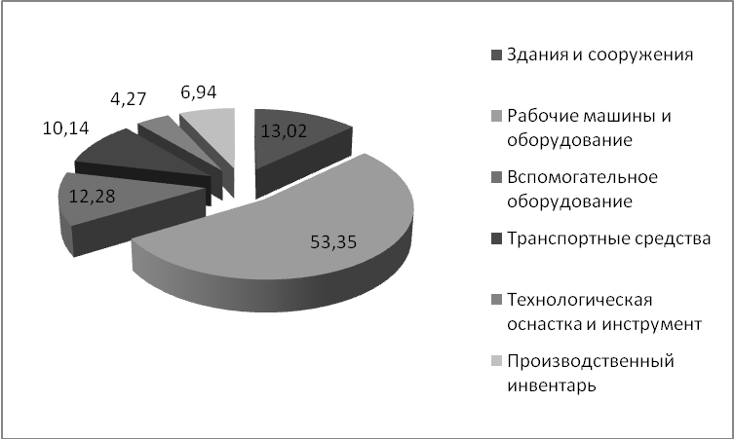

Рисунок 1 – Структура капитальных вложений в основные производственные фонды

Основную долю в структуре капитальных вложений занимают капитальные вложения в рабочие машины и оборудования, затем капитальные вложения в здания и сооружения , менее всего капитальных вложений в технологическую оснастку.

На основе данных таблицы строим круговую диаграмму, отражающую структуру амортизационных отчислений (рисунок 2)

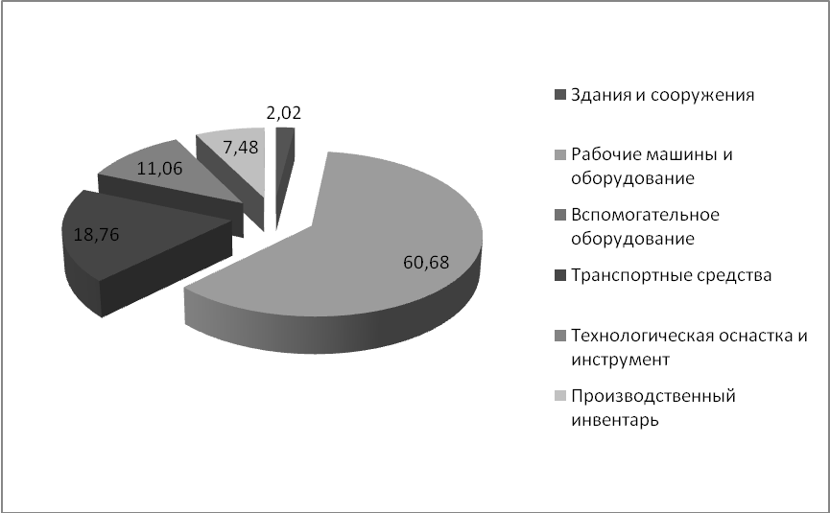

Рисунок 2 – Структура годовых амортизационных отчислений основных производственных фондов.

**3. Расчет себестоимости единицы продукции**

Полная себестоимость единицы продукции рассчитывается согласно «Методическим рекомендациям по планированию, учету и калькулированию себестоимости продукции (работ, услуг) на промышленных предприятиях» [3] по формуле:

Сп=М+Пф-В+(Т+Э)т+ЗПо+ЗПд+Овб+Рбп+Ицн+Роп+Бр+Пр+Рох+Рком, руб./изд. (18)

где М - стоимость сырья и материалов, руб./изд.;

Пф - стоимость комплектующих изделия, полуфабрикатов и услуг сторонних организаций, производственного характера, руб./изд.;

В - стоимость возвратных отходов, руб./изд.;

(Т+Э)т - стоимость топлива и энергии, используемых на технологические цели, руб./изд.;

ЗПо - основная заработная плата производственных рабочих, руб./изд.;

ЗПд - дополнительная заработная плата производственных рабочих, руб./изд.;

Овб - отчисления в бюджет и внебюджетные фонды от средств на оплату труда, руб./изд.;

Рбп - расходы будущих периодов, руб./изд.;

Ицн - износ инструментов и приспособлений целевого назначения, руб./изд.;

Роп - общепроизводственные расходы (цеховые), руб./изд.;

Бр - потери от брака, руб./изд.;

Пр - прочие расходы, руб./изд.;

Рох - общехозяйственные расходы (заводские), руб./изд.;

Рком - коммерческие расходы, руб./изд.;

**3.1 Расчет стоимости сырья и материалов**

Затраты на сырьё и материалы рассчитываются по формуле:

, руб./изд. (19)



где Нр - норма расхода материала на изделие, кг.;

Цм - цена материала, руб./тонна;

ктз - коэффициент, учитывающий транспортно-заготовительные расходы (принимается 1,05-1,15).



## 

## 3.2 Расчет стоимости возвратных отходов

Стоимость возвратных отходов рассчитывается по формуле:

, руб./изд. (20)



где Нр - норма расхода материала на изделие, кг;

qчист - чистая масса изделия, кг;

Цотх - стоимость 1 тонны отходных материалов, руб..

Чистая масса изделия находиться по формуле:

qчист=Нр*кИм, кг (21)

где кИм коэффициент использования материала.

qчист=Нр*кИм = 32*0,8 = 25,6 кг

Таким образом стоимость возвратных отходов равна:



## 

## 3.3 Расчет стоимости комплектующих изделия, полуфабрикатов и услуг сторонних организаций, производственного характера

Расходы по этой статье калькуляции будут иметь место в тех случаях, когда предусматривается приобретение заготовок и полуфабрикатов со стороны, и определяются по формуле:

, руб. (22)



где: Цп.ед – стоимость покупных комплектующих изделий, полуфабрикатов, предусмотренных конструкцией изделия, руб.

руб.



## 

## 3.4 Определение величины расходов на топливо и энергию на технологические цели

Необходимо учитывать в том случае, когда эти виды ресурсов используются для нагрева заготовок, сушки изделий после их окрашивания и других технологических целей.

Расчёт производится по формулам, приведённым в работе.

В курсовой работе величина расходов на эти цели не рассчитывается.

## 3.5 Определение величины основной заработной платы производственных рабочих на изделие

Величина основной заработной платы производственных рабочих на изделие рассчитывается по формуле:

, руб./изд. (23)



где ЧТС1р - часовая тарифная ставка 1-го разряда, руб./час;

ктарi - тарифный коэффициент i-го разряда; (для рабочих 5-ого разряда)

tштi - норма времени на изготовление изделия, мин./шт.;

кмн - коэффициент многостаночного обслуживания, учитывающий обслуживание одним рабочим несколько станков одновременно.

Часовая тарифная ставка первого разряда рассчитывается:

, руб./час (24)



где МЗП1р - минимальная заработная плата рабочего первого разряда, руб./мес.;

Фмес - месячный фонд времени работы одного рабочего, часов в месяц (принимается 168 часов);

кув - коэффициент увеличения заработной платы (до 3,64 в зависимости от финансового состояния предприятия).

Принимаем минимальную заработную плату рабочего 1 разряда – 200000 руб.

руб. /час.



руб./изд.



## 

## 3.6 Определение величины дополнительной заработной платы на изделие

Дополнительная заработная плата производственного рабочего, учитывает выплаты, предусмотренные трудовым законодательством за неотработанное производственное время (отпуск, выполнение государственных обязанностей, доплаты подросткам, кормящим матерям, за работу в ночное время и др.). Она принимается в размере 10-15% от основной заработной платы производственных рабочих.

, руб./изд. (25)



где ЗПо - величина основной заработной платы производственных рабочих на единицу продукции, руб.;

%ЗПд - процент от основной заработной платы производственных рабочих на единицу продукции (принимается 10-15%).

руб./изд.



## 

## 3.7 Расчет отчислений в бюджет и внебюджетные фонды от средств на оплату труда

Отчисления в бюджет и внебюджетные фонды рассчитываются по формуле:

, руб./изд. (26)



где ЗПо - величина основной заработной платы на единицу продукции, руб./изд.;

ЗПд - величина дополнительной заработной платы на единицу продукции, руб.;

Фсзн - отчисления в фонд социальной защиты населения (35%);

Фзан - отчисления в фонд занятости (1%);

руб./изд.



## 

## 3.8 Определение величины расходов будущих периодов на подготовку и освоение новых видов продукции

В данную статью включаются следующие виды расходов:

* на освоение новых предприятий, производственных цехов и агрегатов (пусковые расходы);
* связанные с подготовкой и освоением новых видов продукции серийного и массового производства и технологических процессов, включая затраты на проведение научно-исследовательских, опытно-конструкторских, проектных и технологических работ (по предприятиям, не осуществляющим отчислений во внебюджетные фонды);
* по подготовке и освоению выпуска продукции не предназначенной для серийного или массового использования.

Затраты на освоение новых видов продукции, профинансированные за счет внебюджетного фонда, в себестоимость продукции не включаются.

Величина расходов будущих периодов (Рбп) равна частному от деления общей величины расходов будущих периодов на годовую программу выпуска новых изделий:

, руб./изд. (27)



где Sрбн - итог сметы расходов будущих периодов, руб.;

N - годовая программа выпуска изделий, шт.

руб/изд**.**



**3.9 Определение величины износа инструментов целевого назначения и прочие специальные расходы**

В данной статье отражается доля стоимости специальных инструментов и приспособлений, включая расходы по их ремонту и поддержанию в исправном состоянии, а также прочих специальных расходов, переносимых на единицу продукции.

При расчетах в условиях массового и серийного производства при большой номенклатуре технологической оснастки вышеприведенные расходы в отдельную статью не выделяются и отражаются в составе общепроизводственных расходов.

Величина расходов по этой статье может быть рассчитана по следующей формуле:

, руб./изд. (28)



где Sицн итог сметы расходов по всем инструментам целевого назначения, применяемых для изготовления конкретного изделия, руб.

При укрупнённых расчётах общая величина расходов по данной статье на единицу продукции берётся в процентах от стоимости оборудования при его полной загрузке и рассчитывается по формуле:

, руб./изд., (29)



где Коб - капитальные вложения в оборудование, млрд. руб.;

%Ицн - износ инструмента целевого назначения в процентах от стоимости оборудования, %.

руб./изд.



**3.10 Определение величины общепроизводственных (цеховых) расходов**

Эта статья затрат является комплексной, она включает две части:

а) расходы по содержанию и эксплуатации оборудования;

б) расходы по организации, обслуживанию и управлению производством.

Расходы по содержанию и эксплуатации оборудования (РСЭО) подразделяются на следующие виды затрат:

* амортизация оборудования, транспортных средств и ценного универсального инструмента со сроком службы более года;
* эксплуатация оборудования (кроме расходов на ремонт);
* ремонт оборудования и транспортных средств;
* внутризаводское перемещение грузов;
* износ малоценных и быстроизнашивающихся инструментов и приспособлений;
* прочие расходы.

Для того, чтобы определить величину РСЭО на годовой объем выпуска продукции, составляется самостоятельная смета затрат.

Расходы по организации, обслуживанию и управлению производством включает следующие группы затрат:

* оплата труда работников аппарата управления цехом (цехами) а также оплата труда специалистов и других служащих, обслуживающих производство, включая соответствующие отчисления;
* амортизация зданий, сооружений, инвентаря;
* содержание и ремонт зданий, сооружений, инвентаря;
* расходы на испытания, опыты, исследования, рационализацию и изобретательство;
* расходы на мероприятия по обеспечению нормальных условий труда и техники безопасности;
* прочие расходы.

Величина общепроизводственных расходов (Роп) на изделие может быть рассчитана пропорционально основной заработной плате производственных рабочих по формуле:

, руб./изд. (30)



где ЗПо - величина основной заработной платы, руб./изд.;

%Коп - процент общепроизводственных расходов к фонду основной заработной платы производственных рабочих цеха (200-300%).

руб./изд.



## 

## 3.11 Определение величины потерь от брака

В статью «Потери от брака» включаются расходы, которые являются следствием нарушения технологического процесса. Полностью они отражаются только в фактической себестоимости, а в плановой, как правило, не предусматриваются. Исключение составляют некоторые производства, где брак технологически неизбежен. В курсовой работе эта статья не учитывается.

## 

## 3.12 Определение величины прочих производственных расходов

В данной статье планируются и учитываются затраты на гарантийное обслуживание и ремонт продукции. К ним относятся расходы предприятия на содержание персонала, обеспечивающего нормальную эксплуатацию изделий у потребителя в пределах установленного гарантийного срока и гарантийного ремонта в соответствии с установленными нормами. Затраты на гарантийный ремонт и гарантийное обслуживание включаются в себестоимость тех изделий на которые установлен гарантийный срок службы.

В курсовой работе статья «Прочие производственные расходы» в себестоимости изделия не учитывается.

## 

## 3.13 Определение величины общехозяйственных (заводских) расходов

В статью общехозяйственных (заводских) расходов включаются затраты, связанные с обслуживанием, организацией производства и управлением предприятием в целом:

* расходы на оплату труда работников аппарата управления предприятия;
* расходы на командировки и служебные разъезды;
* расходы по содержанию и эксплуатации легкового транспорта, технических средств управления;
* текущие расходы, связанные с природоохранными мероприятиями;
* амортизация, содержание и ремонт зданий и инвентаря общехозяйственного назначения;
* расходы на оплату консультационных, информационных и аудиторских услуг;
* представительские расходы;
* износ нематериальных активов.

Общехозяйственные расходы относят на себестоимость отдельных видов продукции пропорционально расходам на основную заработную плату производственных рабочих, либо пропорционально прямым материальным и трудовым затратам.

Величина общехозяйственных расходов (Рох) на изделие может быть рассчитана по следующей формуле:

, руб./изд. (31)



где М - прямые материальные затраты на изделие, руб.;

ЗПо - величина основной заработной платы, руб.;

%Кох - процент общехозяйственных (заводских) расходов к прямым материальным и трудовым затратам (8-12%).

руб./изд.



## 

## 3.14 Определение величины коммерческих расходов

В статье «коммерческие расходы» учитываются расходы по сбыту продукции:

* затраты на тару и упаковку продукции;
* доставку продукции на станцию отправления;
* погрузку продукции;
* расходы, связанные с исследованием рынка;
* участие в торгах на товарной бирже, аукционах;
* расходы на рекламу;
* прочие расходы, связанные с реализацией продукции.

При невозможности отнесения коммерческих расходов прямым путем, их распределение между отдельными изделиями осуществляется пропорционально производственной себестоимости. Для расчёта величины коммерческих расходов приходящихся на одно изделие необходимо вначале определить его производственнуюсебестоимость(Спр), которую включают все составляющие формулы пункта 3 без коммерческих расходов.

Величину коммерческих расходов (Рком) можно рассчитать по формуле:

, руб./изд. (32)



где Спр - производственная себестоимость изделия, руб.;

%Кком - процент коммерческих расходов к общей производственной себестоимости, %.

руб./изд.



Результаты расчётов сводятся в таблицу 3.

Таблица 3 - Плановая (отчётная) калькуляция себестоимости продукции.

|  |  |  |  |  |  |
| --- | --- | --- | --- | --- | --- |
| №№ статей | Условное обозначение | Наименование статей расходов | Фактическая себестоимость | | Удельный вес статьи затрат в полной себестоимости продукции, % |
| единицы продукции, руб. | Годовой программы выпуска, млн. руб. |
|  | М | сырьё и материалы | 176000 | 79200 | 62,44 |
|  | Пф | комплектующие изделия, полуфабрикаты и услуги сторонних организаций производственного характера | 22000 | 9900 | 7,81 |
|  | В | возвратные отходы (вычитаются) | 6400 | 2880 | 2,27 |
|  | ТиЭ | топливо и энергия на технологические цели | 7000 | 3150 | 2,48 |
|  | ЗПо | основная заработная плата производственных рабочих | 9222,1 | 4149,95 | 3,27 |
|  | ЗПд | дополнительная заработная плата производственных рабочих | 1198,87 | 539,49 | 0,43 |
|  | Овб | отчисления в бюджет и внебюджетные фонды от средств на оплату труда | 3751,55 | 1688,2 | 1,33 |
|  | Рбп | расходы будущих периодов | 4382,22 | 1971,99 | 1,55 |
|  | Ицн | износ инструментов и приспособлений целевого назначения | 441 | 198,45 | 0,16 |
|  | Роп | общепроизводственные расходы (цеховые) | 23055,25 | 10374,86 | 8,18 |
|  | Бр | потери от брака | 0 | 0 | 0 |
|  | Пр | прочие расходы | 0 | 0 | 0 |
|  | Рох | общехозяйственные расходы (заводские) | 12965,55 | 5834,5 | 4,6 |
|  | Спр | производственная себестоимость | 266416,54 | 11988,74 | 94,52 |
|  | Рком | коммерческие расходы | 15452,16 | 695,35 | 5,48 |
|  | **Сп** | **полная себестоимость** | **281868,7** | **126840,92** | **100** |
|  | VC | Условно-переменные издержки | 225572,52 | 101507,63 | 80,03 |
|  | FC | Условно-постоянные издержки | 56296,18 | 25333,28 | 19,97 |

Проанализировав структуру себестоимости продукции, пришли к выводу, что основным путём снижения себестоимости является снижение затрат на сырьё и материалы, т.к. они являются основной статьёй расхода. Также необходимо снизить затраты на комплектующие изделия, полуфабрикаты и услуги сторонних организаций производственного характера и уменьшить общепроизводственные расходы.

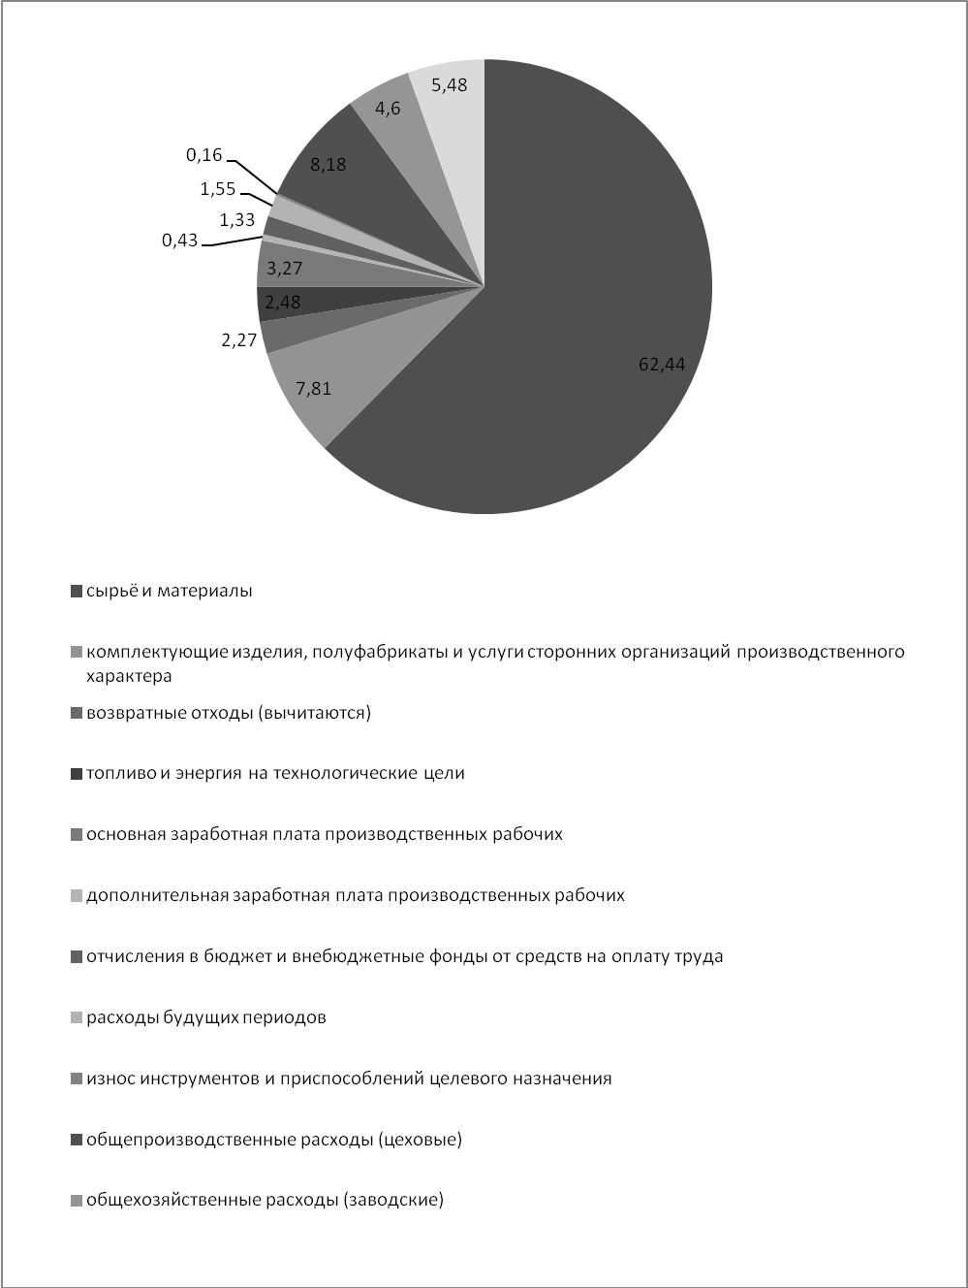

Рисунок 3 – Структура себестоимости продукции

# 4. Расчет величины капитальных вложений в оборотные средства предприятия (цеха)

Оборотные средства состоят из:

* оборотных фондов (производственные запасы, незавершенное производство, расходы будущих периодов);
* фондов обращения, (готовая продукция на складах предприятия, товары отгруженные, находящееся в пути к потребителю, средства в расчетах с потребителями, дебиторская задолженность, денежные средства на счету предприятия).

В курсовой работе в соответствии с исходными данными можно рассчитать величину оборотных средств необходимую для создания производственных запасов основных материалов, покупных полуфабрикатов и комплектующих изделий, малоценных и быстроизнашивающихся предметов, незавершенного производства, расходов будущих периодов, готовой продукции на складе, что составляет около 70 % от общей величины необходимых оборотных средств.

## 

## 4.1 Определение величины оборотных средств в запасах материалов

В составе производственных запасов входят следующие элементы:

* основные материалы;
* вспомогательные материалы;
* топливо.

Потребность в оборотных средствах для создания производственных запасов определяется по формуле:

, руб. (33)



где: Зт – величина текущего запаса материала, натуральные единицы измерения (тонны, куб.метры и т.д.);

Зстр – величина страхового запаса, натуральные единицы измерения (тонны, куб.метры и т.д.).

Цм - цена единицы материалов, руб/тонна, руб./м3 и т.д.;

ктз - коэффициент, учитывающий транспортные заготовительные расходы (1,05-1,1).

Величина текущего запаса определяется по формуле:

, (34)



Величина страхового запаса определяется по формуле:

, (35)



где d - среднесуточная потребность в материалах, тонн;

Тпост - период поставки материалов, дней;

ΔT - страховой запас материалов, дней;

Среднесуточная потребность в материалах вычисляется по формуле:

, тонн, м3 и т.д. (36)



где Нр - норма расхода материалов на изделие, кг.;

N -годовая программа выпуска изделий, шт.;

Тгод - количество дней в году (360).

Аналогичным образом рассчитывается потребности в основных материалах, топливе, запасных частях, в прочих запасах.

тонн



Тпост = 8 дней

ΔT = 3 дня

тонн



тонн



млн. руб.



## 

## 4.2 Определение величины оборотных средств в запасах полуфабрикатов и комплектующих изделий

Величина оборотных средств (инвестиций) в запасах полуфабрикатов и комплектующих изделий рассчитывается по формуле:

, руб. (37)



где Nср.сут - среднесуточный выпуск продукции, шт.;

Тпост - период поставки полуфабрикатов и комплектующих изделий, 9 дней;

ΔТ - страховой запас полуфабрикатов и комплектующих изделий, 4 дня;

Цп/ф - цена полуфабрикатов и комплектующих на одно изделие, руб.;

ктз - коэффициент, учитывающий транспортные заготовительные расходы.

Среднесуточная потребность в полуфабрикатах и комплектующих изделиях вычисляется по формуле:

, шт./день (38)



где Nгод – годовая программа выпуска, шт.;

Тгод - годовой период времени, (360)дней.

шт./день.



млн. руб.



## 

## 4.3 Определение величины оборотных средств в запасах малоценных и быстроизнашивающихся предметов

Величина оборотных средств в запасах малоценных и быстроизнашивающихся предметов рассчитывается по формуле:

, руб. (39)



где Sмбп - расход малоценных и быстроизнашивающихся предметов, руб./год;

Тгод - годовой период времени, дней;

Тпост - текущий (месячный) запас малоценных и быстроизнашивающихся предметов, дней;

ΔТ - страховой (полумесячный) запас малоценных и быстроизнашивающихся предметов, дней.

Sмбп = 9922,5* 5/100 = 496,13 млн. руб.

млн. руб.



**4.4 Определение величины оборотных средств в запасах инструмента целевого назначения**

Оборотные средства в запасах инструмента целевого назначения рассчитываются по формуле:

, руб. (40)



где Кинстр - годовой расход инструмента целевого назначения, руб.;

Тгод - годовой период времени, дней;

Тпост - текущий (месячный) запас инструмента, дней;

ΔТ - страховой (полумесячный) запас инструмента, дней.

Годовой расход инструмента:

, руб., (41)



где Ицн - износ инструмента целевого назначения в расчете на одно изделие, руб.

млн. руб.



млн. руб.



## 

## 4.5 Определение величины оборотных средств в незавершенном производстве

Величина оборотных средств в незавершённом производстве рассчитывается по формуле:

Ннп=Nср.сут.*Тц*Спр*кнз, руб. (42)

где Nср.сут**.** - среднесуточный выпуск продукции в натуральном выражении, шт.;

Тц - длительность производственного цикла, дней;

Спр - производственная себестоимость единицы продукции, руб.;

кнз – коэффициент нарастания затрат (0,5<Кнз<1,0)

, (43)



где М - материальные затраты на единицу продукции, руб.



Ннп=1250.*10*266416,54*0,83 = 2764,07 млн. руб.

## 4.6 Определение величины оборотных средств в расходах будущих периодов

Так как величина оборотных средств в расходах будущих периодов накапливается в течение всего года, то берется в качестве норматива Нбп половина расходов будущих периодов за год:

, руб. (44)



где Рбп - расходы будущих периодов на годовой выпуск продукции, руб.

млн. руб.



**4.7 Определение величины оборотных средств в запасах готовой продукции на складе**

Величина оборотных средств в запасах продукции на складе определяется по формуле:

Нгот=Qср.сут.*Тподг, руб. (45)

где Qср.сут - величина среднесуточной отгрузки товара на склад по себестоимости, руб.;

Тподг - время подготовки продукции к отправке, дней. (3 дня)

Величина среднесуточной отгрузки товара на склад вычисляется по формуле:

, руб. (46)



где Сгод - годовые затраты на производство продукции, млрд. руб.;

Тгод – годовой период времени, 360 дней.

млн. руб.



Нгот=33,3*3 = 99,9 млн. руб.

## 

## 4.8 Определение величины нормированных оборотных средств предприятия (цеха)

Общая величина оборотных средств предприятия (цеха) определяется суммой величины оборотных средств (инвестиций) в запасах полуфабрикатов и комплектующих изделий, величины оборотных средств в запасах малоценных и быстроизнашивающихся предметов, величины оборотных средств в незавершенном производстве, величины оборотных средств в расходах будущих периодов, величины оборотных средств в запасах готовой продукции на складе. Рассчитывается по формуле:

ОСн=Нзап+Нп/ф+Нмбп+Нинстр+Ннп+Нбп+Нгот, руб. (47)

где Нзап - величина оборотных средств (инвестиций) в запасах материалов, руб.;

Нп/ф - величина оборотных средств (инвестиций) в запасах полуфабрикатов и комплектующих изделий, руб.;

Нмбп - величина оборотных средств в запасах малоценных и быстроизнашивающихся предметов, руб.;

Нинстр - величина оборотных средств в запасах инструмента целевого назначения, руб.

Ннп - величина оборотных средств в незавершенном производстве, руб.;

Нбп - величина оборотных средств в расходах будущих периодов, руб.;

Нгот - величина оборотных средств в запасах готовой продукции на складе, руб.

ОСн=1540+233,75+41,34+7,44+2764,07+311+99,9 = 4997,5 млн. руб.

## 

## 4.9 Определение величины оборотных средств предприятия (цеха)

Общую величину оборотных средств предприятия (цеха) можно рассчитать по формуле:

, руб. (48)



где ОСн - величина нормируемых оборотных средств предприятия (цеха), руб.

%ОСн - процент нормируемых средств в общей величине оборотных средств предприятия (цеха)

млн. руб.



## 

## 4.10 Определение величины ненормируемых оборотных средств предприятия (цеха)

Величина ненормируемых оборотных средств предприятия (цеха) определяется суммой следующих величин:

* товарами отгруженными, находящимися в пути к потребителю;
* средствами в расчетах с потребителями;
* дебиторской задолженностью;
* денежными средствами на счету предприятия.

Величину ненормируемых оборотных средств предприятия (цеха) можно рассчитывается по формуле:

ОСнен=ОС-ОСн, руб. (49)

где ОСн - величина нормируемых оборотных средств предприятия (цеха), руб.;

ОС - общая величина оборотных средств предприятия (цеха), руб.

ОСнен=6490,26-4997,5 = 1492,76 млн. руб.

Результаты расчетов данного раздела сведем в таблицу 4.

Таблица 4 - Величина оборотных средств предприятия (цеха).

|  |  |  |
| --- | --- | --- |
| Группа оборотных средств предприятия (цеха) | Величина, млн.руб. | Удельный вес в общей величине оборотных средств, % |
| Оборотные средства в запасах материалов | 1540 | 23,72 |
| Оборотные средства в запасах полуфабрикатов и комплектующих изделий | 233,75 | 3,6 |
| Оборотные средства в запасах малоценных и быстроизнашивающихся предметов | 41,34 | 0,64 |
| Оборотные средства в запасах инструмента целевого назначения | 7,44 | 0,12 |
| Оборотные средства в незавершенном производстве | 2764,07 | 42,59 |
| Оборотные средства в расходах будущих периодов | 311 | 4,79 |
| Оборотные средства в запасах готовой продукции на складе | 99,9 | 1,54 |
| Нормируемые оборотные средства предприятия | 4997,5 | 77 |
| Ненормируемые оборотные средства предприятия | 1492,76 | 23 |
| **Оборотные средства предприятия** | **6490,26** | **100** |

На основе данных таблицы построим диаграмму, отражающую структуру оборотных средств цеха по производству электроплит.

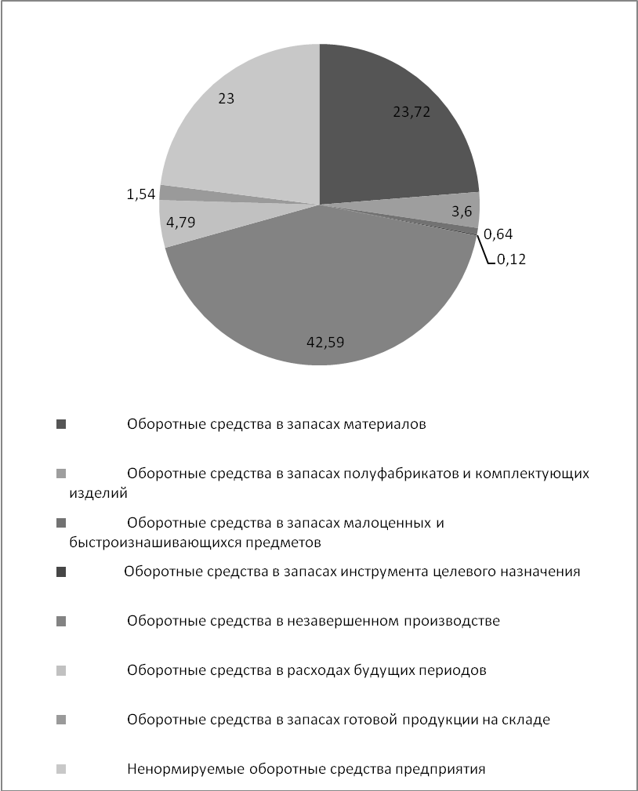

Рисунок 4 – Структура оборотных средств цеха

Наибольшую часть в структуре оборотных средств цеха занимают оборотные средства в незавершённом производстве.

**5. Определение численности работающих и фонда заработной платы**

Расчёт численности работающих производится с учетом следующих факторов: технологической трудоемкости единицы продукции; соотношения численности различных категорий работающих; использования производственной мощности на протяжении расчетного периода в соответствии с графиком производства работ по проекту.

## 5.1 Расчет численности основных рабочих

Явочная численность основных рабочихрассчитывается по формуле:

, чел. (50)



где Ni - количество i-ых изделий, выпускаемых за год, шт.;

tштi - норма времени на изготовление i-ого изделия, мин.;

1/60 - коэффициент перевода минут в часы;

Фном - номинальный годовой фонд времени работы одного рабочего (без учёта потери рабочего времени), 2040 ч.;

квн - средний коэффициент выполнения норм выработки;

кмн - средний коэффициент многостаночного обслуживания.

Списочная численность рабочих рассчитывается по формуле:

, чел. (51)



где Ряв - явочная численность основных рабочих, чел.;

ПП% - планируемые потери рабочего времени, %.

чел.



чел.



## 5.2 Определение численности вспомогательных рабочих, ИТР, служащих, МТР

Общая численность работающих определяется по следующей пропорции:

, чел. (52)



где Росн - списочная численность основных производственных рабочих, чел.

%Росн - процент основных производственных рабочих в общей численности работников предприятия

чел.



Численность вспомогательных рабочих рассчитывается по формуле:

, чел. (53)



где %Рвсп - процент численности вспомогательных рабочих от общей численности работающих.

чел.



Численность специалистов (инженерно-технических работников) рассчитывается по формуле:

, чел. (54)



где %РИТР - процент численности инженерно- технических работников от общей численности работающих.

чел.



Численность служащих рассчитывается по формуле:

, чел. (55)



где %Рслуж - процент численности служащих от общей численности работающих.

чел



Численность сотрудников аппарата управления рассчитывается по формуле:

, чел. (56)



где %РУПР - процент численности сотрудников аппарата управления от общей численности работающих.

чел.



Численность работников охраны рассчитывается по формуле:

, чел. (57)



где %Рохр - процент численности рабочих охраны от общей численности.

чел.



## 

## 5.3 Определение годового фонда заработной платы всех работников предприятия

Среднемесячная заработная плата основных производственных рабочих (без премии) рассчитывается по формуле:

, руб. (58)



где ЗПо - основная заработная плата производственных рабочих на одно изделие, руб./шт. (см. пункт 3.5);

ЗПд - дополнительная заработная плата производственных рабочих на одно изделие, руб./шт. (см. пункт 3.6);

N - годовая программа выпуска изделий, шт.;

Ряв - явочная численность основных производственных рабочих, чел. (см. пункт 5.1)

тыс. руб.



Годовой фонд заработной платы основных производственных рабочих рассчитывается по формуле:

, руб. (59)



где ЗПо - среднемесячная заработная плата основных производственных рабочих, руб.;

Рспис -списочная численность основных производственных рабочих, чел.;

млн. руб.



Годовой фонд заработной платы вспомогательных рабочих рассчитывается по формуле:

, руб. (60)



где ЗПвсп - среднемесячная заработная плата вспомогательных рабочих, руб.; (1300 тыс. руб.)

Рвсп - численность вспомогательных рабочих, чел.;

млн. руб.



Годовой фонд заработной платы инженерно- технических работников рассчитывается по формуле:

, руб. (61)



где ЗПИТР - среднемесячная заработная плата инженерно- технических работников, руб.; (1350 тыс. руб.)

РИТР - численность инженерно- технических работников, чел.;

млн. руб.



Годовой фонд заработной платы служащих рассчитывается по формуле:

, руб. (62)



где ЗПслуж - среднемесячная заработная плата служащих, руб.; (800 тыс. руб.) Рслуж - численность служащих, чел.;

млн. руб.



Годовой фонд заработной платы сотрудников аппарата управления рассчитывается по формуле:

, руб. (63)



где ЗПУПР - среднемесячная заработная плата сотрудников аппарата управления, руб.; (1800 млн. руб.) РУПР - численность сотрудников аппарата управления, чел.;

млн. руб.



Годовой фонд заработной платы работников охраны рассчитывается по формуле:

, руб. (64)



где ЗПохр - среднемесячная заработная плата работников охраны, руб.; (950 тыс. руб.) Рохр - численность работников охраны, чел.;

млн. руб.



## 

## 5.4. Расчет отчислений в бюджет и небюджетные фонды

Расчет производится по формуле, приведенной в п.3.7. в процентах от фонда заработной платы по каждой категории работников. Результаты расчётов данного раздела сводятся в таблицу 5.

Таблица 5 - Численность работников предприятия, годовой фонд заработной платы и отчисления в бюджет и небюджетные фонды.

|  |  |  |  |
| --- | --- | --- | --- |
| Категории работающих | Количество работников, чел. | Годовой фонд заработной платы, млн.руб. | Отчисления в бюджет и не бюджетные фонды, млн.руб. |
| Основные рабочие | 361 | 5308,43 | 1911,04 |
| Вспомогательные рабочие | 361 | 5631,6 | 2027,38 |
| ИТР | 136 | 2203,2 | 793,15 |
| Служащие | 27 | 259,2 | 93,31 |
| Сотрудники аппарата управления | 9 | 194,4 | 69,98 |
| Работники охраны | 9 | 102,6 | 36,94 |
| **Всего** | **903** | **13699,43** | **4931,8** |

Строим круговые диаграммы, отражающие структуру численности работников (рисунок 5) и фонда заработной платы (рисунок 6).

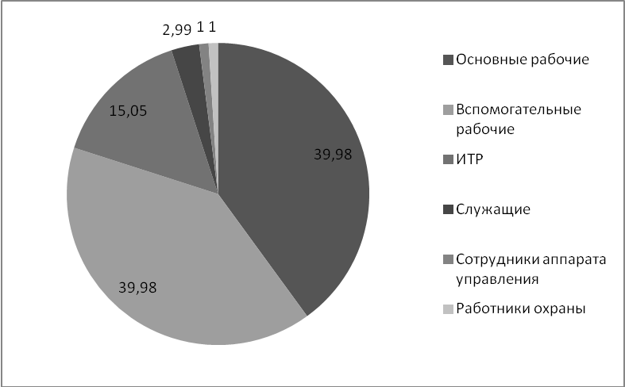

Рисунок 5 – Структура численности работников предприятия

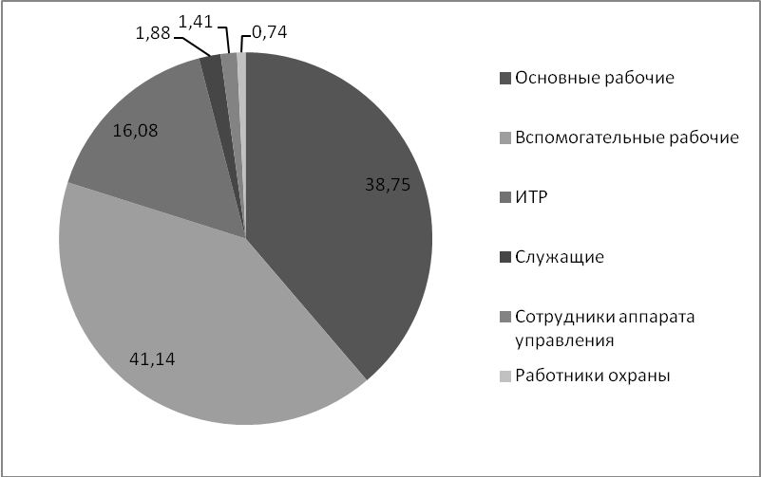

Рисунок 6 – Структура фонда заработной платы

**5.5 Расчет среднемесячной заработной платы по предприятию**

Среднемесячная заработная плата по предприятию рассчитывается по результатам таблицы 5 по формуле:

, руб. (65)



где - фонд заработной платы всех работников предприятия, руб.;



- численность всех работников предприятия, чел.;



i=1…k - категория работников предприятия.

тыс. руб.



**6. Определение розничной цены изделия**

## 

## 6.1 Расчет отпускной цены предприятия

На практике используются различные методы установления цен. При этом учитываются различные группы факторов, оказывающие влияние на стратегию ценообразования и на принятие конкретных решений. В специальной литературе по ценообразованию рассматриваются следующие факторы: позиция и цели фирмы на рынке, издержки или фактор затрат, фактор спроса и предложения, потребители, конкуренты, жизненный цикл продукта (степень новизны продукции), фактор полезности, торгующие организации, структура рынка, государственное воздействие на ценообразование.

При выполнении работы (проекта) можно самостоятельно выбрать любую стратегию ценообразования и любой метод [4, 5]. В данном пособии кратко рассматривается только затратный метод. Схема формирования цены затратным методом с учетом всех налоговых платежей приведена в таблице 6.

Таблица6. – Схема формирования цены продукции (с учетом существующей системы налогообложения в Республике Беларусь)

|  |  |  |  |  |  |
| --- | --- | --- | --- | --- | --- |
| Полная себестоимость | Материальные затраты | | | Сырье и материалы;  Покупные комплектующие и полуфабрикаты;  Топливо и энергия со стороны;  Тара;  Запасные части;  Строительные материалы | |
| Заработная плата | | | | |
| Амортизация основных фондов и нематериальных активов | | | | |
| Прочие затраты | | | | |
| Налоги и отчисления, включаемые в себестоимость | | | Налог на пользование природными ресурсами;  НДС, уплачиваемый на таможне;  Отчисления на социальное страхование;  Отчисления в фонд занятости;  Чрезвычайный налог | |
| Балансовая прибыль | Налог на недвижимость  Льготируемая прибыль | | | | |
| Налогооблагаемая прибыль | Налог на прибыль  Налог на доход | | | |
| Чистая прибыль | Местные налоги и сборы, уплачиваемые за счет прибыли  Штрафы за превышение допустимых выбросов (сбросов) загрязняющих веществ  Штрафы, пени, уплачиваемые в бюджет при нарушении налогового законодательства  Государственная пошлина за счет прибыли  Государственный заем, процент по кредитам на пополнение собственных оборотных средств и капитальные вложения | | |
| Прибыль, остающаяся в распоряжении предприятия (резервный фонд, фонд накопления, потребления, дивиденды и др. фонды) | | | |
| Косвенные налоги и отчисления (включаются в цену и выплачиваются из выручки от реализации) | | | | | Акциз  Отчисления в местные бюджетные фонды  Отчисления в фонд поддержки производителей с/х продукции  Налог на добавленную стоимость |
| Прочие надбавки к отпускной цене | | | | | |

Расчет отпускной цены предприятия согласно затратному методу выполняется по формуле:

**,** руб. (66)



где Сп – полная себестоимость единицы продукции, руб.;

Пб – балансовая прибыль, руб.;

Нкосв – косвенные налоги, руб.

### 

### 6.1.1 Расчет балансовой прибыли

Балансовая прибыль определяется по формуле:

**,** руб. (67)



где R – рентабельность продукции, %.

Примем рентабельность продукции 25%



### 

### 6.1.2 Расчет косвенных налогов

При формировании цены косвенные налоги рассчитываются в строгой последовательности: акциз, отчисления в местные бюджетные фонды, отчисления в поддержку производителей с/х продукции, НДС.

**Акцизы** уплачиваются при реализации подакцизной продукции (например, табачные и алкогольные товары). Ставки акцизов устанавливаются Советом Министров по согласованию с Президентом РБ.

, руб. (68)



где hАк - ставка акциза, %.

Так как электроплиты акцизом не облагаются, то расчёт не производится.

**Отчисления в местные бюджетные фонды** в соответствии с действующим законодательством рассчитываются по формуле

, руб. (69)



где hОмб – ставка отчислений в местный бюджет, %. (1,15%)

руб.



Размер **отчислений в фонд поддержки производителей сельскохозяйственной продукции** рассчитывается по формуле

, руб. (70)



где hОс/х – ставка отчислений в фонд поддержки производителей с/х продукции, % (3%).

руб.



**Налог на добавленную стоимость (НДС)** рассчитывается в процентах от стоимости реализуемых товаров, работ, услуг.

, руб. (71)



где hНДС – максимальная ставка НДС, %; (18%)

Цпр – отпускная цена без НДС, руб.

Цена предприятия без НДС включает себестоимость продукции без учета НДС, уплаченного при приобретении производственных ресурсов; балансовую прибыль; акциз, отчисления в местные бюджетные фонды и фонд поддержки производителей с/х продукции.

, руб. (72)



При формировании цен и тарифов на товары и услуги, которые освобождены от уплаты НДС, материальные затраты включаются в себестоимость с учетом налога на добавленную стоимость.

руб.



### 6.1.3 Расчет отпускной цены предприятия

Отпускная цена предприятия рассчитывается по формуле:

, руб. (73)



где Сп – полная себестоимость единицы продукции, руб.;

Пб – балансовая прибыль, руб.;

Ак - величина акцизного налога, руб.

ОМБ - величина отчислений в местные бюджные фонды, руб.

ОС/Х - величина отчислений в фонд поддержки производителей с/х продукции, руб.

НДС - величина налога на добавленную стоимость, руб.

руб.



### 6.1.4 Расчет НДС, подлежащего уплате предприятием-изготовителем

В бюджет уплачивается не вся сумма НДС, исчисленного по реализованным товарам, работам и услугам, а лишь разница между суммой НДС, исчисленной исходя из стоимости реализованных товаров (работ, услуг) и суммой НДС, уплаченной при приобретении товарно-материальных ценностей. Так как в рамках курсовой работы (проекта) нет возможности рассчитать НДС, уплаченный при покупке материальных ценностей, то по упрощенной схеме можно рассчитать НДС, уплачиваемый в бюджет в процентах от добавленной стоимости. Величину добавленной стоимости можно рассчитать по формуле:

**,** руб. (74)



где ФЗПгод - годовой фонд заработной платы всех категорий работников, руб. (таблица 5);

Овб.год - сумма годовых отчислений от фонда заработной платы в бюджет и внебюджетные фонды, руб. (таблица 5);

Агод - годовые амортизационные отчисления на восстановление основных производственных фондов, руб. (таблица 2);

Пб – балансовая прибыль, приходящаяся на одно изделие, руб.;

N - годовая программа выпуска изделий, шт.

млн. руб.



Величина налога на добавленную стоимость, подлежащего уплате в бюджет рассчитывается по формуле:

, руб. (75)



где hНДС – максимальная ставка НДС, %;

ДС - величина добавленной стоимости в расчете на годовую программу выпуска изделий, руб.

млн. руб.



## 6.2 Расчет розничной отпускной цены изделия

Схема формирования цен сбытовых организаций и розничных цен с учетом НДС представлена на рисунке1.

|  |  |  |  |  |  |
| --- | --- | --- | --- | --- | --- |
| Цпред=Сп+Пб+Нкосв | НДСпр=Цпр*hНДС |  |  | | НДСупл=НДСпр-НДСмат |
| Цотп.пр | |  |  | |  |
| Цпр | Нцопт |  |  | |  |
| Цсб.орг | | НДСсб.орг=Цсб.орг*hНДС | |  | НДСупл=НДСсб.орг-НДСпр |
| Цсб.орг.отп | | | |  |  |
| Цсб.орг | | Нцрозн |  | |  |
| Црозн | | | НДСрозн=Црозн*hНДС | | НДСупл=НДСрозн-НДСсб.орг |
| Црозн.отп=цена для потребителя | | | | |  |

Рисунок 7 - Схема формирования цен в сферах товарного обращения.

### 6.2.1 Расчет цены сбытовых организаций

Цена изделия сбытовых организаций рассчитывается по формуле:

, руб./изд. (76)



где Цпр - цена предприятия без учета НДС, руб.;

%Нцопт - величина оптовой наценки к цене предприятия, %. (5-20%)

Примем %Нцопт = 15%

руб./изд.



### 

### 6.2.2 Расчет розничной отпускной цены

Розничная цена рассчитывается по формуле:

, руб./изд. (77)



где Цсб.орг - цена сбытовых организаций, руб./изд.;

% Нцрозн - величина розничной наценки от цены сбытовых организаций, %. (до 30%)

Примем % Нцрозн = 20%

руб./изд.



Розничная отпускная цена, которую уплачивает потребитель, покупая товар, рассчитывается по формуле

, руб./изд. (78)



где Црозн - розничная цена без учета НДС, руб.;

hНДС -ставка налога на добавленную стоимость, начисленная предприятием розничной торговли, %. (18%)

руб./изд.



### 

### 6.2.3 Установление окончательной розничной цены

После установления цены на производимую продукцию тем или иным методом, необходимо сопоставить рассчитанную отпускную розничную цену с ценами на аналогичную продукцию, сложившимися на рынке в соответствии с таблицей 1. В том случае, если рассчитанная цена единицы продукции больше рыночных цен на продукты-аналоги, следует произвести перерасчет цен, так как продукция не будет реализована в силу своей не конкурентоспособности. Необходимо изменить или уровень рентабельности, или произвести анализ изделия и технологии его изготовления (ФСА) с целью снижения издержек. Расчет следует закончить тогда, когда может быть обеспечена устойчивая продажа производимой продукции на рынке.

Результаты расчетов по данному пункту сводятся в таблицу 7.

Таблица 7 - Установление отпускной розничной цены изделия, руб.

|  |  |  |  |  |
| --- | --- | --- | --- | --- |
| Расчетные цены | | Окончательная розничная отпускная цена изделия Цок.розн | Цены конкурентов | |
| Название фирмы | Цена |
| Цена предприятия | 367463,9 | 598378,22 | Bosch | 2198620 |
| Elektrolux | 1694330 |
| Оптовая цена | 422583,49 | Gorenje | 2323110 |
| Розничная отпускная цена | 598378,22 | Simens | 2709240 |

# 7 Определение технико-экономических показателей работы предприятия (цеха)

## 

## 7.1 Системы оценки экономической эффективности инновационных проектов

Для оценки целесообразности внедрения нового изделия используются следующие понятия [6]:

**Экономия** - абсолютная величина, характеризующая сокращение затрат какого-либо вида ресурса (как правило, одного) в процессе производства продукции или оказания услуг. Например: экономия материалов, т.е. уменьшение расходования материалов конкретного наименования за определенный период времени; экономия электрической энергии, т.е. сокращение потребления электрической энергии в некоторый отрезок времени; экономия капитальных вложений, т.е. сокращение капитальных затрат при сооружении конкретного объекта. Годовая экономия какого-либо ресурса - уменьшение затрат этого вида ресурса в расчете на годовое применение (потребление) данного ресурса или на годовое производство продукции.

Наряду с понятием экономия, также широко применяется понятие **"эффект"**.

**Экономический эффект** - это абсолютный показатель, характеризующий рациональное использование всей совокупности экономических ресурсов, их суммарную экономию. Если понятие "экономии" связано с одним видом ресурса, и в рассматриваемых вариантах осуществления производственного процесса может быть экономия одного вида и перерасход другого вида ресурса, то понятие "эффект" учитывает экономии одних видов и перерасход других видов ресурсов и характеризует суммарный результат. Еще одним важным моментом, отличающим эффект от экономии, являются единицы измерения. Экономия может быть выражена в натуральных абсолютных или стоимостных показателях, а эффект выражается только в стоимостных показателях и его измерителем являются денежные единицы.

Годовой экономический эффект - показатель, характеризующий уменьшение всей совокупности затрат, связанных с производством годового объема продукции

Интегральный экономический эффект рассчитывается как разность всех поступлений средств и расходов за время предполагаемого функционирования производства и использования ресурсов. Интегральный экономический эффект формируется путем суммирования экономических эффектов, рассчитанных для каждого года в отдельности.

**Экономическая эффективность** - понятие, характеризующее результативность процесса человеческой деятельности, в котором происходит потребление ресурсов и в итоге образуется полезный результат, потребительские блага. Экономическая эффективность определяется путем сопоставления результатов и затрат на достижение этих результатов.

Результаты, как и затраты, должны быть представлены в стоимостном выражении, в одних и тех же измерителях - денежных единицах. Если результаты превышают затраты, то можно утверждать, что имеет место экономическая эффективность. Повышение экономической эффективности заключается в увеличении полезных результатов на единицу затраченных ресурсов.

**Срок окупаемости** – период, в течение которого затраты возвращаются в форме чистой прибыли.

При проведении оценки экономической эффективности внедрения нового изделия используются различные системы показателей: статическая и динамическая.

**7.1.1 Статическая система оценки экономической эффективности проектов**

Статическая система оценки эффективности является самой простой и обусловлена следующими факторами:

* цены на производственные ресурсы – основные фонды, сырье, материалы, комплектующие, энергию и топливо, заработная плата – остаются неизменными в течение срока действия проекта;
* все выплаты и отчисления (например, амортизация, выплаты дивидендов и кредитов) производятся равными долями через одинаковые промежутки времени;
* банковские и налоговые ставки, ставки платы за кредит постоянны;
* существует стабильный спрос на производимую продукцию, а цены на нее не изменяются.

Такие условия в реальной жизни соблюдаются не всегда, а в условиях нестабильной экономики нашей республики они являются скорее исключением, чем правилом. Показатели эффективности в статичных системах рассчитываются по среднегодовым результатам деятельности предприятия. Статичная система может применяться для проектов, которые осуществляются в краткосрочном периоде, например, в течение одного года.

### 7.1.2 Динамическая система оценки экономической эффективности проектов

В динамических системах оценки анализируются реальные денежные потоки за весь период инновационного проекта при этом должно учитываться:

* возможное изменение цен на производственные ресурсы – минимальная заработная плата, изменение цен на сырье, материалы, комплектующие, энергию и топливо, цены основных производственных фондов;
* ускоренное списание амортизационных отчислений;
* изменение объема производства в натуральном и стоимостном выражении;
* колебание процентных ставок по кредиту вследствие инфляции и других рыночных факторов;
* неравномерность поступлений (доходов) и вложений (инвестиций) в инвестиционном периоде;
* изменение налоговых платежей, вследствие корректировки налогового законодательства;
* возможное реинвестирование получаемых прибылей.

Эта система оценки экономической эффективности проекта дает более точный результат, но расчеты более трудоемки по сравнению со статичной системой. Динамичная система применяется при оценке проектов, требующих больших капитальных вложений, производимых за ряд лет. При этом вложения (инвестиции) и результаты (доходы) осуществляются в разные периоды времени. Для обеспечения сопоставимости затрат и результатов их стоимость определяется на конкретную дату.

Показатели экономической эффективности инновационных проектов для статической и динамической систем приведены в таблице 8.

Таблица 8 - Показатели экономической эффективности проекта

|  |  |  |  |
| --- | --- | --- | --- |
| Показатель | Единицы измерения | Наименование показателя | |
| Статическая система | Динамическая система |
| Экономический эффект | Рубли (абсолютная величина) | Годовой или среднегодовой экономический эффект Эг | Чистая текущая стоимость NPV |
| Экономическая эффективность | руб./руб.  (относительная величина) | 1.Рентабельность или среднегодовая рентабельность производства Rпр;  2.Коэффициент сравнительной экономической эффективности капитальных вложений Ен | 1.Внутренняя норма рентабельности IRR;  2.Индекс доходности PI |
| Срок окупаемости | Годы, месяцы | Период окупаемости (дополнительных) капитальных вложений Ток | Период окупаемости инвестиций РВ |

**7.2 Расчет технико-экономических показателей проекта в статической системе**

### 7.2.1 Расчет доходов от реализации продукции

Предприятия в целях улучшения своих производственно-хозяйственных результатов заинтересованы внедрять только те мероприятия, которые в наибольшей степени способствуют увеличению прибыли, остающейся в их распоряжении. Лучшим признается вариант, у которого при тождестве результатов величина прибыли максимальна.

**Выручка от реализации продукции** в розничной торговле определяется как:

, (79)



где Цок.розн - окончательная розничная цена, руб. (пункт 6.2.3), N - годовой выпуск продукции, шт.



**Доход** предприятия розничной торговли без НДС рассчитывается по формуле:

, руб. (80)



, руб., (81)



а доход предприятия-изготовителя как:

, руб. (82)



**Косвенные налоги**, уплачиваемые предприятием-изготовителем, рассчитываются по следующим формулам:

- отчисления в фонд поддержки производителей сельскохозяйственной

, руб; (83)



- отчисления в местные бюджетные фонды

, руб.; (84)



- акцизы

, руб. (85)



**Балансовая прибыль** предприятия будет рассчитываться по формуле:

, руб. (86)



где Сп - полная себестоимость годового выпуска продукции, руб.



**Налог на недвижимость** рассчитывается от остаточной стоимости основных фондов:

, руб. (87)



где Кост – остаточная стоимость основных фондов предприятия на начало отчетного периода, руб.;

hнедв – годовая ставка налога на недвижимость, %. (1 %)

, (88)



где К – первоначальная стоимость основных фондов, руб. (таблица 2);

Ан – накопленные амортизационные отчисления, руб.



**Налогооблагаемая прибыль** определяется по формуле:

, руб. (89)



**Налог на прибыль** составляет:

, руб. (90)



где hпр - ставка налога на прибыль, %. (24%)



**Чистая прибыль** составит:

, руб. (91)



Чистую прибыль предприятия используют для создания фондов накопления, потребления, резервного фонда, погашения кредитов и выплаты процентных платежей по ним, выдачи дивидендов и т.д.



**Чистый доход** рассчитывается как:

, руб. (92)



где Агод –годовые амортизационные отчисления, руб.



Результаты расчетов прибылей и налогов сводятся в таблицу 9.

Таблица 9 – Расчёт налогов и доходов, руб.

|  |  |
| --- | --- |
| Наименование показателей. | Значение показателя за год, млрд. руб. |
| Выручка предприятия | 165,36 |
| Издержки производства | 126,84 |
| НДСупл | 4,183 |
| Налог на поддержку с/х | 4,96 |
| Налоги в местный бюджет | 1,85 |
| Акциз | 0 |
| Косвенные налоги (3+4+5+6) | 10,993 |
| **Балансовая прибыль (1-2-7)** | 27,53 |
| Налог на недвижимость | 0,17 |
| **Налогооблагаемая прибыль (8-9)** | 27,36 |
| Налог на прибыль | 6,57 |
| Налоги, выплачиваемые из прибыли (9+11) | 6,74 |
| **Чистая прибыль (10-11)** | **20,79** |
| **Чистый доход** | **19,35** |

### 7.2.2 Технико-экономические показатели проекта

Система экономической эффективности проекта, базирующаяся на годовых результатах, включает следующие показатели:

**Годовой экономический эффект инвестиций** – это полезный результат экономической деятельности, измеряемый обычно разностью между денежным доходом от деятельности и денежными расходами на ее осуществление

, руб. (93)



где r – реальный коэффициент ставки платы за кредит (0,1-0,15),

К – капитальные вложения в основные производственные фонды, руб. (таблицы 2 и 4).

ОСн - величина нормируемых оборотных средств предприятия (цеха), руб.;



**Рентабельность производства по чистой прибыли** характеризует чистую прибыль, получаемую на единицу инвестиций. Она должна быть не ниже ставки платы за кредит

, (94)



где Пч - чистая прибыль предприятия, руб.



**Срок окупаемости капитальных вложений** представляет временной отрезок использования экономического объекта, в течение которого инвестиции равномерно возвращаются потоком чистой прибыли.

, лет. (95)



**Производительность труда** рассчитывается по формуле:

, руб./чел. (96)



где ВРпр - величина годового выпуска продукции в стоимостном выражении, руб.;

Робщ - общая численность работников предприятия, чел.



**Фондоотдача основных производственных фондов** определяется как

, руб./руб. (97)



где Фср.год - среднегодовая стоимость основных производственных фондов, руб.



**Период оборачиваемости оборотных средств** рассчитывается по формуле:

, дней (98)



где Тпл - длительность планового периода (в году принимается 360 дней);

коб - коэффициент оборачиваемости.

, оборотов (99)



Где ОС - величина оборотных средств, руб.



**Материалоемкость продукции** рассчитывается по формуле:

, руб./руб. (100)



где М - годовые затраты на сырье и материалы на изделие, руб.;

Пф **-** стоимость полуфабрикатов и комплектующих изделий на годовую программу выпуска, руб.



**Фондоемкость продукции** рассчитывается как:

, руб./руб. (101)



**Рентабельность продукции** определяется по формуле

, % (102)



где Сп - полная себестоимость годового выпуска продукции, руб.



### 

### 7.2.3 Анализ безубыточности

Существенное значение для деятельности предприятия имеет соотношение между постоянными и переменными издержками, что можно показать на примере определения точки безубыточности. В зависимости от цены единицы продукции, соотношение между постоянными и переменными издержками будет определять тот объем производства, при котором деятельность предприятия становится рентабельной и оно начинает получать прибыль. На основе этого соотношения определяется так называемая точка безубыточности - это такая точка на прямой объема производства продукции, при достижении которой доходы от продаж равны издержкам производства. Точка безубыточности может быть также выражена в виде уровня использования производственной мощности предприятия, при котором доходы от продаж и издержки производства равны.

При определении точки безубыточности необходимо отметить следующие условия, соблюдение которых является обязательным для достижения достоверного результата:

* объем производства продукции равен объему реализации, т.е. все производственные изделия реализуются;
* цена единицы продукции остается одинаковой во времени для всех уровней производства;
* постоянные издержки остаются неизменными для любого объема производства;
* переменные удельные издержки изменяются пропорционально объему производства.

Аналитическое определение точки безубыточности производится по формуле:

, штук (103)



где Nтб – объем производства в точке безубыточности, шт.;

Цпр – цена единицы продукции у предприятия-изготовителя, руб.;

TFC – постоянные издержки на весь объем продукции, руб.;

AVС – переменные издержки на единицу продукции, руб.



Цена единицы продукции рассчитывается как:

, руб. (104)



Если обозначить объем выпуска продукции в штуках при полном использовании производственной мощности через Nmax, то максимальная выручка будет рассчитываться по формуле:

ВРmax = Цпр*Nmax , руб. (105)

ВРmax = 926179*450000 = 416,78 млрд. руб.

Путем несложных преобразований можно определить тот уровень использования производственной мощности предприятия, при котором будет достигнута точка безубыточности:

, %.



Итоги расчетов технических и экономических показателей проекта сводятся в таблицу 10.

Таблица 10 – Технико-экономические показатели проекта

|  |  |  |  |
| --- | --- | --- | --- |
| Основные показатели | Обозначение | Единица измерения | Величина |
| Годовой выпуск продукции: |  |  |  |
| в натуральном выражении | N | шт. | 450000 |
| в стоимостном выражении | BРпр | млрд. руб. | 165,36 |
| Численность работающих | Робщ | чел. | 903 |
| Производительность труда | Вр | руб./ чел. | 0,18 |
| Годовой фонд оплаты труда | ФЗП | млрд. руб. | 13,7 |
| Среднемесячная заработная плата по предприятию. | ЗПср.мес | руб. | 1225040 |
| Стоимость основных производственных фондов | К | млрд. руб. | 18,596 |
| Фондоотдача основных производственных фондов | Вф | руб./руб. | 8,89 |
| Величина оборотных средств |  |  |  |
| нормируемых | ОСн | млрд.руб. | 4,99 |
| общих | ОС | млрд.руб. | 6,49 |
| Период оборачиваемости оборотных средств | Тоб | дней | 14 |
| Себестоимость единицы продукции | Сп | руб. | 281868,7 |
| Чистая прибыль предприятия | Пч | млрд.руб. | 20,79 |
| Чистый доход предприятия | Дч | млрд. руб. | 19,35 |
| Рентабельность производства | Rпр | % | 88 |
| Материалоёмкость продукции | Мв | руб./руб. | 0,54 |
| Фондоёмкость продукции | Фв | руб./руб. | 0,11 |
| Рентабельность продукции | Rизд | % | 30,4 |
| Точка безубыточности | Nтб | штук | 178540 |

**Заключение**

В процессе выполнения курсовой работы было выявлено, что новая модель электроплиты обладает высокой конкурентоспособностью и способна составить достойную конкуренцию импортным товарам.

Производство данной продукции оправдано, так как рентабельность производства составляет 88%, что является довольно хорошим показателем эффективности производства. Это позволит погасить кредиты за относительно короткий промежуток времени и вложить денежные средства в научные исследования и усовершенствования продукции, снижения её себестоимости, повышения качества, на рекламу и продвижение продукции на другие рынки.

Таким образом, производство данного изделия должно быть реализовано, так как оно является эффективным, позволит поставить на отечественный рынок качественный и в то же время более дешевый товар, по сравнению с импортными аналогами, способствовать улучшению национальной экономики.

**Список литературы**

1. Л.В. Гринцевич, В.И. Демидов. Методическое пособие по выполнению курсовой работы «Технико-экономическое обоснование инвестиционного проекта цеха по производству новых изделий». – Мн.: ВУЗ-ЮНИТИ, 2008 г.